Bilrally 3 sept. 2025
Ett tjugotal bilar fyllda med glada SPF:are deltog i året bilrally ordnat av resekommittén.
Vädret var på vår sida när vi samlades på Ingsvallen för start. Sedan gick turen mot Dannike, Hillared, Lockryd, genom Björkåsabyn mot Sexdrega. Därefter fortsatte färden över Ringestena, Svenljunga, Ullasjö med målgång på Fassåsen i Månstad.
Bildgåtorna på vägen var riktigt kluriga men ingen var ledsen över det när vi samlades runt borden för att inta det som grillats och medhavd fika.
En trevlig runda en fin sensommardag alltså.
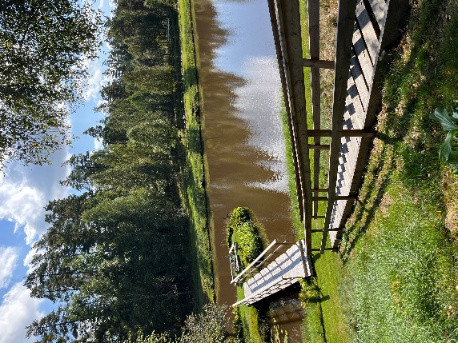
Tack till resekommittén.
